PEDIDO DE PROVIDÊNCIAS nº 07/2017

Os Vereadores abaixo subscritos, vem, perante os Nobres Colegas Vereadores, apresentar o presente PEDIDO DE PROVIDÊNCIAS, que visa solicitar ações de interesse público aos poderes competentes, com fundamentação no parágrafo 3 do artigo 4, inciso V do artigo 106, artigo 140 e artigo 141 do Regimento Interno, requerendo após seja o mesmo inicialmente encaminhado ao Chefe do Poder Executivo Municipal:

Que o Poder Público, por meio da Secretaria de Obras e Viação, providencie manutenção e reparos no trecho asfáltico na Comunidade de Paranaguá Nascente.

Justificativa: Conforme fotografia abaixo, trecho acima referido, se encontra a muito tempo nestas condições e necessita o quanto antes de manutenção, tendo em vista o grande trafego de veículos de passeio, de carga e coletivo que transitam neste local, principalmente aos finais de semana.

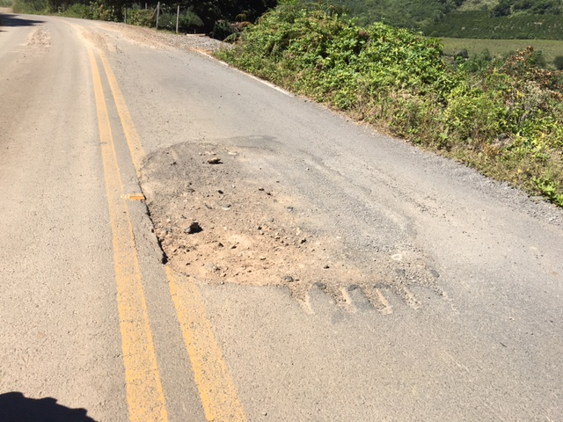

Nova Roma do Sul (RS), 05 de Abril de 2017.

Odete Araldi Bortolini Gustavo De Déa
Vereadora PMDB Vereador PMDB

Odacir Battistin Adi Scapinello
Vereador PMDB Vereador PMDB

